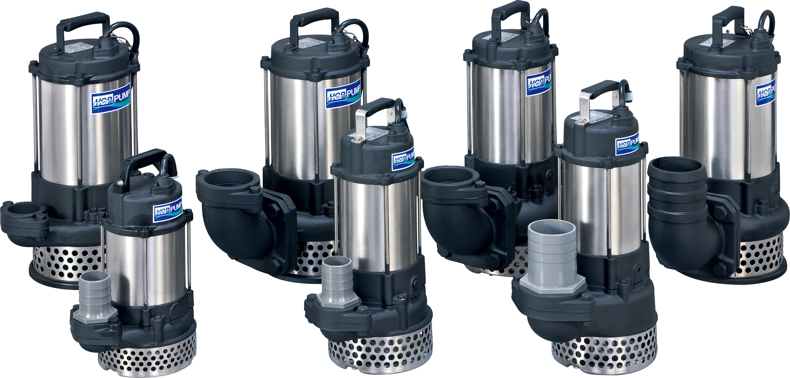

品 牌：台湾河见（HCP）
产品系列：A型污水泵

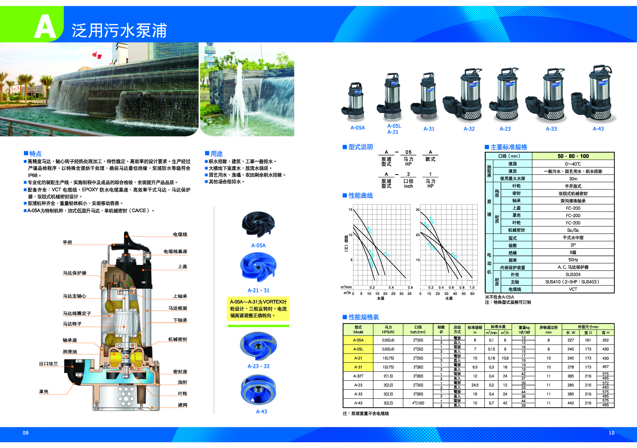
特点：
全新研发的高精度马达，使用全新马达矽钢片，轴心转子经热处理加工，马达特性稳定、高效率的设计要求。
专业化的装配生产线，实施制程中级成品的综合检验，全面提升产品品质。
配备齐全：VCT电缆线，EPOXY防水电缆线基座，高效率干式马达，马达保护器，双组式机械密封设计。
用途：
积水排除，建筑、工事一般排水。
大楼地下室废水，放流水扬送。
园艺用水、鱼塭、农田剩余积水排除。

